**安徽省合肥市圣泉中学2020-2021学年八年级上学期物理期末测试卷**

一、选择题(每题3分，共36分)

1．下列数据最接近生活实际的是(　　)

A．普通中学生步行的速度约为8 m/s

B．一名普通初中学生的质量约为1.5 t

C．一支铅笔的长度约为0.8 m

D．一个鸡蛋的质量约为45 g

2. 某日，鄂州市举办了“生态鄂州——环洋澜湖健步走”活动。已知路线全长6 km，其中湖面栈桥长1 km。通过栈桥时，小丹和小蓝并肩而行，前一半路程以3 m/s的速度慢跑，后一半路程以2 m/s的速度快走。则下列说法正确的是(　　)

A．通过栈桥时小丹和小蓝之间相对静止

B．小丹和小蓝在湖面的倒影是光的折射形成的

C．小丹和小蓝看到水中的鱼儿是光的反射形成的

D．小丹和小蓝通过栈桥的平均速度是2.5 m/s

3．有关声音的知识，下列说法正确的是(　　)

A．演奏古筝时按压不同的弦是为了改变其响度

B．用大小不同的力击打鼓面是为了改变其音调

C．摩托车安装消音器是为了在传播过程中减弱噪声

D．能分辨出《二泉映月》是用二胡演奏的，是因为不同乐器发声时音色不同

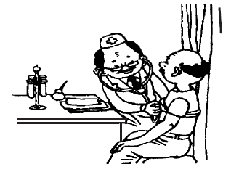4．如图所示，医生通过听诊器来了解患者心肺的工作情况，听诊器运用的物理原理是(　　)

A．改变发声响度，使响度变大

B．增大振幅，从而增大响度

C．减少声音的分散，增大响度

D．缩短人耳与发声体之间的距离，使响度更大

5．如图是某物质熔化时温度随时间变化的图象，根据图象中的信息，判断下列说法正确的是(　　)

A．该物质为非晶体 B．该物质的熔点是80 ℃

C．在第5 min时物质已全部熔化 D．第10 min时物质处于液态

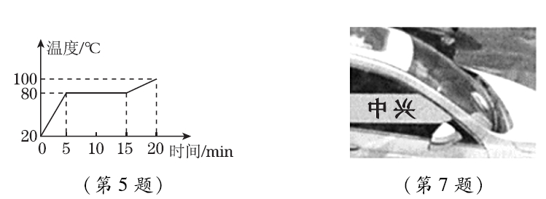

6．古诗《立冬》中，有诗句“门尽冷霜能醒骨，窗临残照好读书”。诗中所说的“霜”，其形成过程的物态变化属于(　　)

A．凝华 B．凝固 C．汽化 D．液化

7．坐公交车时，看到同方向行驶的轿车玻璃窗上出现连续横移的字，拍摄了其中两字，如图。关于这两字写在哪辆车上，从车头向车尾看，字的顺序是(　　)

A．轿车上、中兴 B．轿车上、兴中

C．公交车上、中兴 D．公交车上、兴中

8．中国的诗词歌赋蕴含丰富的光学知识，下列说法正确的是 (　　)

A．“明月几时有？把酒问青天”，酒中明月倒影是光的折射

B．“起舞弄清影，何似在人间”，影子的形成是由于光沿直线传播

C．“人有悲欢离合，月有阴晴圆缺”，阴晴圆缺的月亮是自然光源

D．“但愿人长久，千里共婵娟”，共赏的天上明月是平面镜所成的像

9．如图所示的现象与光的色散有关的是(　　)

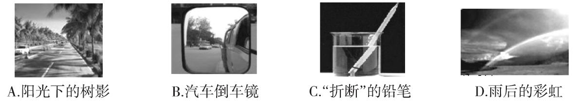

10．透镜在我们的生活、学习中应用广泛。下列说法正确的是(　　)

A．阳光通过凸透镜可以点燃纸屑，这利用了凸透镜对光的会聚作用

B．近视眼可利用凸透镜矫正

C．拍照时，被照者应站在镜头两倍焦距以内

D．投影仪能使物体在屏幕上成正立、缩小的虚像

11．小明同学在第二届农博会上用数码相机(可调焦距)拍摄下了同一盒新品种彩色花菜的两张照片。如图所示，结合图片分析，下面说法不正确的是(　　)

A．照相机的镜头与老花镜属于一类透镜

B．凸透镜能成缩小的实像是照相机的工作原理

C．在物距相同的情况下，拍摄乙照片时，镜头焦距需调得小一些

D．在物距相同的情况下，拍摄乙照片时，镜头焦距需调得大一些

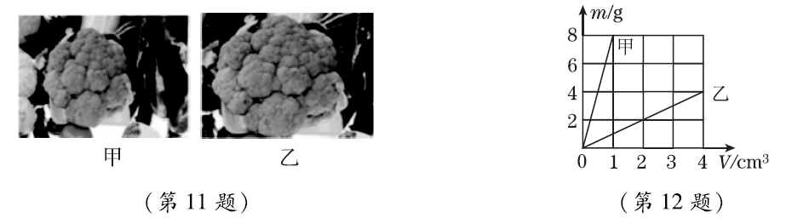

12．甲、乙两种物体的质量和体积的关系图象如图所示，则甲、乙两物体的密度之比是(　　)

A．8：1 B．4：3 C．4：1 D．2：1

二、填空题(每空1分，共13分)

13．“小小竹排江中游，巍巍青山两岸走”中，关于“巍巍青山两岸走”的参照物是________。小丽在测一个物体长度时记录的数据为14.51 dm、14.50 dm、14.53 dm，物体长度测量值应记为________dm。

14．为了不影响小晶写作业，客厅里正在看电视的妈妈把音量调得很低，这是在________处减弱噪声。音量低是指声音的________(填“音调”“响度”或“音色”)小。

15．一名游客行走在玻璃栈道上，栈道上映出了她美丽的“身影”，若游客的身高是1.65 m，则游客的头顶到“身影”头顶的距离为________m；当她在栈道上行走时，她的“身影”的大小将________(填“变大”“变小”或“不变”)。

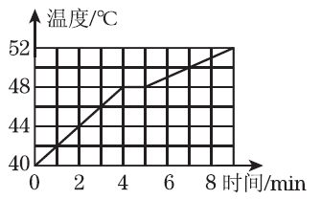16．如图是某小组绘制的海波熔化时温度随时间变化的图象。由图象可知海波的熔点是________℃，熔化过程经历了________min。由此图象发现熔化时间过短，不易观察熔化过程，请你为此提出改进方法：________________________。

17．互联网作为一种信息交流平台，给我们的生活带来很多便利，但值得注意的是，少数青少年由于沉迷网络而用眼过度导致近视，使远方物体成像在视网膜________(填“前”或“后”)，需要戴用________(填“凸透镜”或“凹透镜”)制作的眼镜来矫正视力。

18．在科技节活动中，有一项挑战项目：如图所示，*A*、*B*、*C*、*D*是装满了某一种材料(细盐、铁粉、米粉中的一种)的四个不透明的轻质密闭容器，要求在不打开容器的前提下，将其中装有相同材料的两个容器挑选出来，提供的器材有：①与密闭容器同样的空容器各一个；②天平和水。按下列步骤在空白处填上适当的内容。

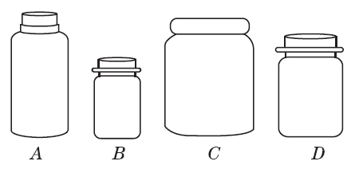

(1)用天平分别测出图中四个密闭容器的质量*mA*、*mB*、*mC*、*mD*。

(2)________________________________________________________________。

(3)若满足关系式：________________(用测量的物理量表示)，则*A*、*C*两容器中所装材料相同。

三、作图题(每题5分，共10分)

19．挪威留坎镇被群山包围，难以获得阳光照射。工程师在位置*A*处安装平面镜，使广场中心*B*处被照亮。若太阳位于图中所示位置，请在*A*处添加平面镜并完成光路图。(保留作图痕迹)

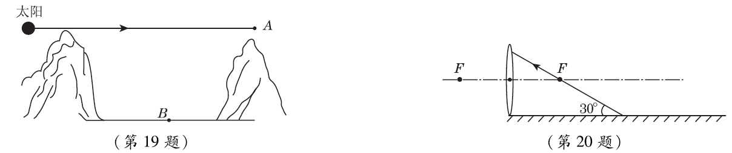

20．如图所示，一束光线经平面镜反射后，过凸透镜的焦点*F*射向凸透镜。请在图中画出射向平面镜的入射光线和经凸透镜后的折射光线，并标出入射角的度数。



四、实验与探究题(每题8分，共24分)

21．小明在“探究凸透镜成像规律”的实验中，所用凸透镜的焦距为15 cm。

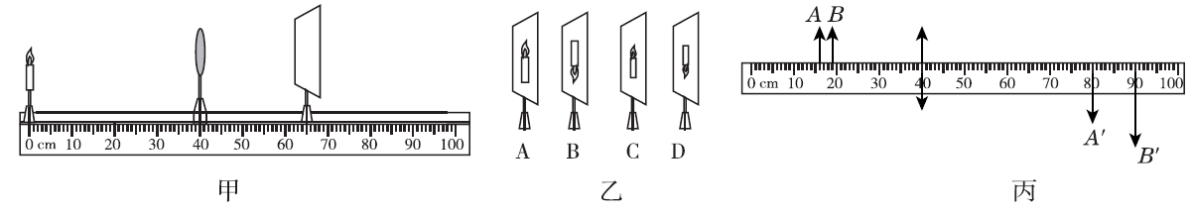

(1)如图甲所示，移动光屏找到清晰的蜡烛的像，这个像是图乙中的________，利用此原理可以制成________(填“照相机”“幻灯机”或“放大镜”)。

(2)小明把蜡烛依次放在*A*、*B*位置，在坐标纸上记录了光屏上像的大小。如图丙所示(*A*′、*B*′分别表示蜡烛在*A*、*B*处所成的像)。跟同学们交流后发现：

①成倒立、放大像的条件是________；

②成实像时，物距减小，像距________。

(3)保持凸透镜位置不动，小明又把蜡烛放在距凸透镜18 cm处，在光具座上无论怎样移动光屏，都找不到清晰的像，原因可能是______________。聪明的小明拿起一副眼镜放在蜡烛和凸透镜之间靠近凸透镜处，在光具座上移动光屏，光屏上出现了清晰的像，则小明拿起的眼镜是________(填“近视镜”或“远视镜”)。

22．小芳用如图甲所示的实验装置探究水的沸腾特点。

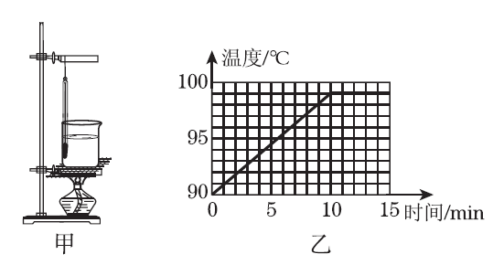

(1)请指出图甲中的操作错误：_______________________。

(2)图乙是根据实验数据画出的水的温度随时间变化的曲线。由图可知，水沸腾时的特点是__________________________。

(3)为了说明水在沸腾过程中是否需要吸热，应____________，观察水是否继续沸腾。

(4)小芳再次实验时采取两项措施节省了加热时间，请在图乙中大致画出能体现那两项措施的图线。

23．小强同学在测量某金属块密度时，做了如下操作：

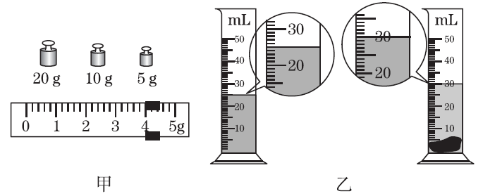

(1)把天平放在水平台上，将________移至标尺左端零刻度线处。

(2)调节横梁平衡时，发现指针偏向分度盘左侧，则他应该将平衡螺母向________端移动。

(3)横梁平衡后，他应将被测金属块放在天平的________盘，用镊子向天平的________盘加减砝码，必要时移动游码，直到天平平衡。此时砝码和游码位置如图甲所示，则金属块的质量为________g。

(4)他又用量筒测量了金属块的体积，如图乙所示，金属块的体积为________cm3。

(5)他用密度公式*ρ*＝计算得到金属块的密度为________g/cm3。

五、综合应用题(24题8分，25题9分，共17分)

24．某一“D”字头动车组在某路段上以216 km/h的速度匀速行驶，某同学要想以1.5 m/s的速度横穿9 m 宽的铁路，则他至少应在距动车组多少米处横穿铁路才安全。

25．建筑工地要用500 m3的沙石，现取这种沙石1×10－3 m3，测得其质量为2.6 kg。则：

(1)这种沙石的密度为多少？

(2)若用载重4 t的卡车运送，需运送多少车？

**答案**

一、1．D

2．A　点拨：通过栈桥时，小丹和小蓝并肩而行，彼此之间没有位置的变化，他们相对静止，故A正确；小丹和小蓝在湖面的倒影是平面镜成像，是光的反射形成的，故B错误；小丹和小蓝看到水中的鱼儿，是因为光从水中斜射入空气时，发生折射形成的，故C错误；湖面栈桥长*s*＝1 km，由题意可得，小丹和小蓝通过栈桥的平均速度*v*＝＝＝＝＝2.4 m/s，故D错误。

3．D　4．C　5．B　6．A

7．D　点拨：因为是坐公交车时看到同方向行驶的轿车玻璃窗上出现连续横移的字，拍摄了其中两字，根据平面镜成像可知，两个字是在公交车上；由平面镜成像特点可知，从车头向车尾看，字的顺序是“兴中”。

8．B

9．D　10．A

11．C

12．A　点拨：由图知，当*V*甲＝1 cm3时，*m*甲＝8 g；当*V*乙＝4 cm3时，*m*乙＝4 g，则*ρ*甲＝＝＝8 g/cm3，*ρ*乙＝＝＝1 g/cm3，*ρ*甲：*ρ*乙＝8 g/cm3：1 g/cm3＝8：1。

二、13．竹排；14.51　点拨：“巍巍青山两岸走”中“走”的是青山，是以竹排为参照物的；物体的长度为≈14.51 dm。

14．声源；响度

15．3.3；不变

16．48；1；增加海波质量(或将酒精灯的火焰调小等)

点拨：由图知，海波在4～5 min内温度保持48 ℃不变，可见海波是晶体，其熔点为48 ℃，熔化过程持续了5 min－4 min＝1 min。若想要增加海波熔化时间，可采取的方法有多加些海波或将酒精灯的火焰调小等。

17．前；凹透镜

18．(2)用天平分别测量出四个装满水后容器的质量*mA*′、*mB*′、*mC*′、*mD*′　(3)＝

三、19．解：如图所示。

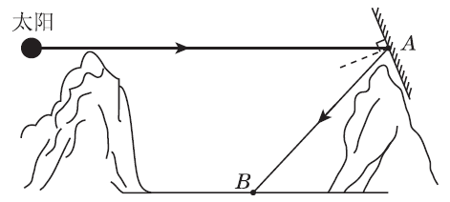

点拨：连接*AB*可得反射光线，再画出入射光线与反射光线的角平分线得法线，最后根据平面镜与法线垂直的关系画出平面镜。

20．解：如图所示。

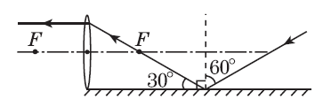

点拨：过平面镜的反射点垂直于镜面作法线，又反射角为90°－30°＝60°，则入射角也为60°，根据入射角等于60°在法线右侧作出入射光线，并标出入射角；过焦点的光线经凸透镜折射后折射光线平行于主光轴。

四、21．(1)D；照相机　(2)①2*f*＞*u*＞*f*　②增大　(3)像在光具座100 cm之外；远视镜

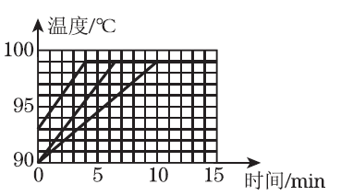22．解：(1)温度计的玻璃泡碰到容器壁

(2)继续吸热，温度保持不变

(3)停止加热

(4)如图所示。

点拨：(1)图甲中的错误是温度计的玻璃泡接触容器壁。(2)根据图象可知，水沸腾时不断吸热，但温度保持不变。(3)水沸腾后，若撤去热源，则水不再吸收热量，根据水是否继续沸腾可以判断水沸腾过程中是否需要吸热。(4)为了缩短实验的时间，可以采取的措施是减少水的质量、提高水的初温。原来水是10 min后开始沸腾，当减少水的质量和提高水的初温后，不到10 min水就开始沸腾。

23．(1)游码　(2)右　(3)左；右；39　(4)5　(5)7.8

点拨：(1)把天平放在水平台上，将游码移至标尺左端零刻度线处。(2)调节横梁平衡时，指针偏向分度盘左侧，说明左盘偏重，则应将平衡螺母向右端移动。(3)称量时，金属块放在天平的左盘，砝码放在天平的右盘，必要时移动游码，直到天平平衡。由图甲可知，标尺的分度值为0.2 g，金属块的质量*m*＝20 g＋10 g＋5 g＋4 g＝39 g。(4)图乙中量筒的分度值为1 mL，水的体积

*V*水＝25 mL，金属块和水的总体积*V*总＝30 mL，金属块的体积*V*＝*V*总－*V*水＝30 mL－25 mL＝5 mL＝5 cm3。(5)金属块的密度*ρ*＝＝＝7.8 g/cm3。

五、24．解：人横穿铁路的时间*t*＝＝＝6 s。

动车组的速度*v*车＝216 km/h＝ m/s＝60 m/s。

动车组在6 s时间内运动的距离*s*车＝*v*车*t*＝60 m/s×6 s＝360 m，则该同学至少应在距动车组360 m处横穿铁路才能确保安全。

25．解：(1)这种沙石的密度*ρ*＝＝＝2.6×103 kg/m3。

(2)沙石的总质量*m*总＝*ρV*总＝2.6×103 kg/m3×500 m3＝1.3×106 kg＝1 300 t，

需运送的车数*n*＝＝＝325(车)。